算例：VGG16+Cifar10
- 数据集
经典的分类数据及cifar10，包含类别飞机、汽车、鸟、猫、鹿、狗、青蛙、马、船、卡车，共十类，其中训练集50,000张，测试集10,000张，十类等分。图片大小为32×32。部分数据集展示如下：
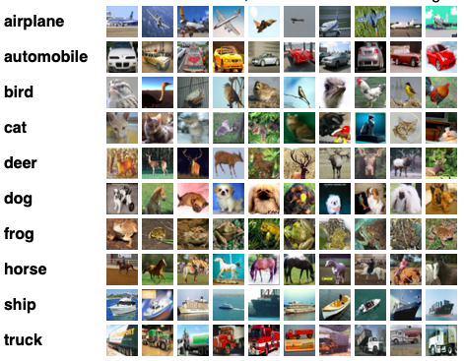
- 网络框架
选取vgg16网络模型，为加速训练，添加正则层，并根据数据集十分类问题修改模型最后的全连接层。网络结构如下：
Layer | Kenel | Input size | Padding | Output size | Paras | 备注
conv2d | 64@3×3 | 32×32×3 | same | 32×32×64 | 1792 | -
activation | relu | 32×32×64 | - | 32×32×64 | 0 | -
batch normalization |  | 32×32×64 | - | 32×32×64 | 256 | 128个非训练参数
conv2d | 64@3×3 | 32×32×64 | same | 32×32×64 | 36928 | -
activation | relu | 32×32×64 | - | 32×32×64 | 0 | -
batch normalization |  | 32×32×64 | - | 32×32×64 | 256 | 128个非训练参数
max pooling | 2×2 | 32×32×64 | - | 16×16×64 | 0 | -
conv2d | 128@3×3 | 16×16×64 | same | 16×16×128 | 73856
activation | relu | 16×16×128 | - | 16×16×128 | 0
batch normalization |  | 16×16×128 | - | 16×16×128 | 512 | 256个非训练参数
conv2d | 128@3×3 | 16×16×128 | same | 16×16×128 | 147,584
activation | relu | 16×16×128 | - | 16×16×128 | 0
batch normalization |  | 16×16×128 | - | 16×16×128 | 512 | 256个非训练参数
max pooling | 2×2 | 16×16×128 | - | 8×8×128 | 0 | -
conv2d | 256@3×3 | 8×8×128 | same | 8×8×256 | 295,168
activation | relu | 8×8×256 | - | 8×8×256 | 0
batch normalization |  | 8×8×256 | - | 8×8×256 | 1024 | 512个非训练参数
conv2d | 256@3×3 | 8×8×256 | same | 8×8×256 | 590,080
activation | relu | 8×8×256 | - | 8×8×256 | 0
batch normalization |  | 8×8×256 | - | 8×8×256 | 1024 | 512个非训练参数
conv2d | 256@3×3 | 8×8×256 | same | 8×8×256 | 590,080
activation | relu | 8×8×256 | - | 8×8×256 | 0
batch normalization |  | 8×8×256 | - | 8×8×256 | 1024 | 512个非训练参数
max pooling | 2×2 | 8×8×256 | - | 4×4×256 | 0 | -
conv2d | 512@3×3 | 4×4×256 | same | 4×4×512 | 1,180,160
activation | relu | 4×4×512 | - | 4×4×512 | 0
batch normalization |  | 4×4×512 | - | 4×4×512 | 2048 | 1024个非训练参数
conv2d | 512@3×3 | 4×4×512 | same | 4×4×512 | 2,359,808
activation | relu | 4×4×512 | - | 4×4×512 | 0
batch normalization |  | 4×4×512 | - | 4×4×512 | 2048 | 1024个非训练参数
conv2d | 512@3×3 | 4×4×512 | same | 4×4×512 | 2,359,808
activation | relu | 4×4×512 | - | 4×4×512 | 0
batch normalization |  | 4×4×512 | - | 4×4×512 | 2048 | 1024个非训练参数
max pooling | 2×2 | 4×4×512 | - | 2×2×512 | 0 | -
conv2d | 512@3×3 | 2×2×512 | same | 2×2×512 | 2,359,808
activation | relu | 2×2×512 | - | 2×2×512 | 0
batch normalization |  | 2×2×512 | - | 2×2×512 | 2048 | 1024个非训练参数
conv2d | 512@3×3 | 2×2×512 | same | 2×2×512 | 2,359,808
activation | relu | 2×2×512 | - | 2×2×512 | 0
batch normalization |  | 2×2×512 | - | 2×2×512 | 2048 | 1024个非训练参数
conv2d | 512@3×3 | 2×2×512 | same | 2×2×512 | 2,359,808
activation | relu | 2×2×512 | - | 2×2×512 | 0
batch normalization |  | 2×2×512 | - | 2×2×512 | 2048 | 1024个非训练参数
max pooling | 2×2 | 2×2×512 | - | 1×1×512 | 0 | -
Flatten | - | 1×1×512 | - | 512 | - | -
dense1 | - | 512 | - | 512 | 262,656 | relu激活
batch normalization |  | 512 |  | 512 | 2048 | 1024个非训练参数
dense2 | - | 512 |  | 10 | 5,130 | softmax激活
共计15,001,418个参数，其中有14,991,946个训练参数，9,472个非训练参数。
注：vcnn论文证明的vgg16模型，拿掉全连接层，不包含bn层，估计参数为14,714,688，比本算例模型少20万参数。
- 细节描述
- 卷积
卷积操作与mnist算例相比有两处不同。
- cifar10是RGB三通道的彩色图像，卷积涉及到通道问题，如下图所示
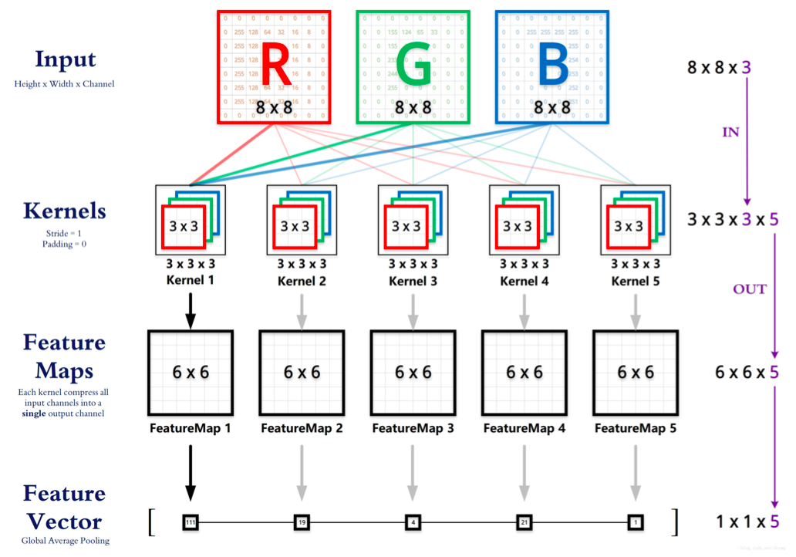
对于多通道图，卷积核分别对每个通道进行卷积，并将最终结果逐像素相加得到卷积结果。在本算例中，对于一张输入图像，长宽各为227，通道数为3，经过一层64个3×3的卷积核，每个卷积核要卷积3个通道，得到3张结果进行逐像素相加，最终得到64张特征图。
- 补零
为了增加网络深度，同时保护特征图不至于因为下采样而消失，模型使用“same”作为卷积补零（padding）策略，即通过在输入图周边补零，使得卷积输出结果与输入大小相同。
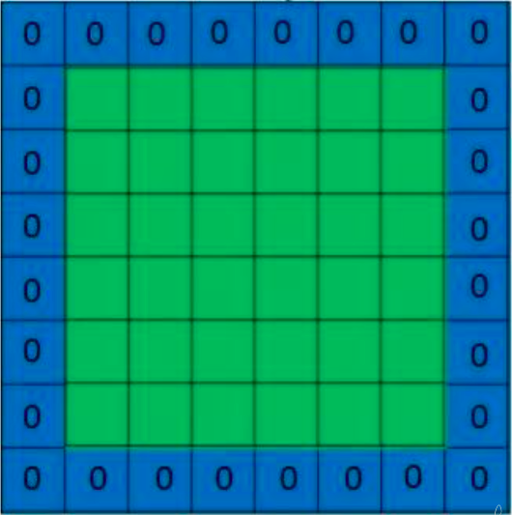
若要保证输出结果与输入大小相同，padding应满足：
$$p=\frac{1}{2}(f-1)$$
其中f为filter的尺寸，例如本算例中使用的均为3×3卷积核，f=3，则p＝1。
- 激活层
激活使用的relu和softmax与mnist算例一致。
- 正则化层
正则化 (batch_normalization) 是在vgg网络提出后出现的技术，可以极大地加快模型收敛的速度。
bn层算法：
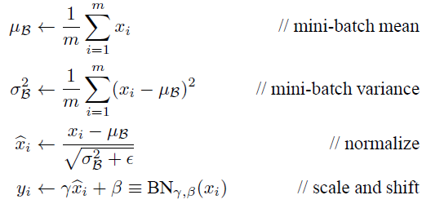

对每个节点，计算数据的平均值和方差，对数据去中心化后，再进行scale和shift，保持非线性性。其中红框中的$μ_{B}$和$σ_{B}^{2}$为不可训练参数，橙色框中$γ$和$β$为训练参数。

- 池化层
池化层选用最大池化，核为2，与mnist算例相同。
- 全连接层
共两层，第一层dense1有512个节点，relu激活，第二层dense2有10个节点，softmax激活进行分类。计算与mnist算例相同。

备注：本算例获得的测试集准确率在86.32%，训练集准确率为99.28%，出现了过拟合的情况。经过测试，加入dropout可以有效缓解过拟合，测试机准确率可以升至97%。本文档不含dropout。

